Сведения о депутатах Совета Братского сельского поселения Тихорецкого района

№ | Обязанности  в совете МО | Ф.И.О. | Фотография | Наименование избирательного округа
1 | Депутат | Батуев  Владимир Александрович | 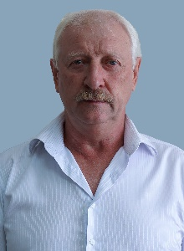 | Депутат Совета Братского сельского поселения Тихорецкого района по Братскому десятимандатному избирательному округу №1.
2 | Депутат | Батуринец Алексей Николаевич | 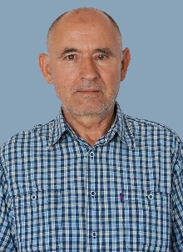 | Депутат Совета Братского сельского поселения Тихорецкого района по Братскому десятимандатному избирательному округу №1.
3 | Депутат | Бесекенева  Анастасия Федоровна | 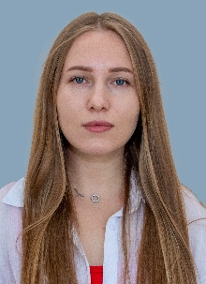 | Депутат Совета Братского сельского поселения Тихорецкого района по Братскому десятимандатному избирательному округу №1.
4 | Депутат | Геджашвили  Валентина Викторовна |  | Депутат Совета Братского сельского поселения Тихорецкого района по Братскому десятимандатному избирательному округу №1.
5 | Депутат | Генсицкий  Анатолий Дмитриевич |  | Депутат Совета Братского сельского поселения Тихорецкого района по Братскому десятимандатному избирательному округу №1.
6 | Депутат | Зубченко  Анастасия Павловна |  | Депутат Совета Братского сельского поселения Тихорецкого района по Братскому десятимандатному избирательному округу №1.
7 | Депутат | Кулинич  Анатолий Александрович | 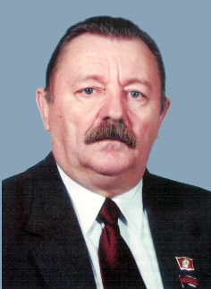 | Депутат Совета Братского сельского поселения Тихорецкого района по Братскому десятимандатному избирательному округу №1.
8 |  | Малюков  Виталий Андреевич |  | Депутат Совета Братского сельского поселения Тихорецкого района по Братскому десятимандатному избирательному округу №1.
9 |  | Манылова  Марина Евгеньевна | 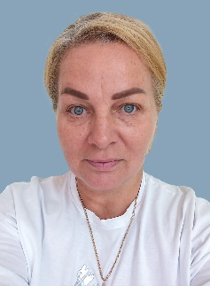 | Депутат Совета Братского сельского поселения Тихорецкого района по Братскому десятимандатному избирательному округу №1.
10 |  | Нижник  Кристина Александровна |  | Депутат Совета Братского сельского поселения Тихорецкого района по Братскому десятимандатному избирательному округу №1.

